Asmara, un accenno di storia della ferrovia eritrea
Pubblicato da Marilena Dolce

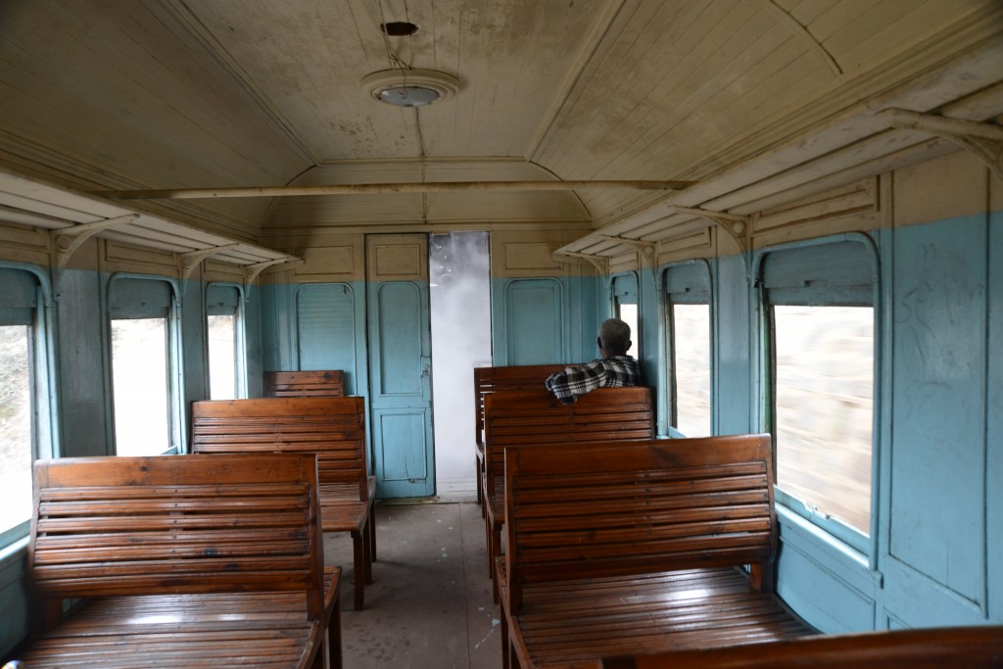
© Michele Pignataro, tratta Asmara-Arbarobà in carrozza di terza classe con le Ferrovie Eritree

Asmara- Arabarobà è la tratta che completa nel 1911, con i suoi 117.600 chilometri, la Ferrovia Eritrea, nata nel 1897 per la capacità dell’ingegner Emilio Olivieri che costruisce, in breve tempo, la linea Massawa-Asmara. Bellissima la stazione di Taulud, sul lungomare, dove, ancora oggi, restano le antiche pensiline con decori liberty utilizzate da chi aspetta l’autobus.
Nel 1870 il treno sale dal mare verso Ghinda passando su sei viadotti ed entrando in otto gallerie. Altri numeri per comprendere quest’incredibile “linea di montagna” sono gli anni necessari per realizzarla, ventiquattro, il costo, circa venti milioni delle vecchie lire e i tempi di viaggio, sei ore anziché quattro giorni di marcia.
Personale e locomotive sono italiani: Ansaldo, Breda, Officine Meccaniche di Saronno e Reggio Emilia. Nel 1935 arrivano le prime Littorine che, più leggere, veloci, ed economiche, consentono di aumentare il numero delle corse.
Nel 1937 i passeggeri che utilizzano Ferrovie Eritree sono 451 mila che, nel 1938, diventano 534 mila.
In generale si preferisce il treno alla strada, nata in verità, per affiancare l’opera ferroviaria non per sostituirla. La star è il treno. Strada e ferrovia completano la struttura necessaria per il traffico merci. In un punto particolarmente difficile dell’altopiano, dove si pensava di desistere dall’impresa, il nome del luogo è una parola tigrina che in italiano significa non so se si riesca. Naturalmente si superò anche quella difficoltà permettendo al treno di continuare la salita verso l’altopiano.
Le merci salgono sull’altopiano con i vagoni ma anche con la Teleferica Massawa-Asmara e percorrendo la strada con i camion.
Tutto questo movimento toglie al tempo la sua lentezza, il suo valore approssimativo.
Quando ancora marketing e concorrenza non esistevano, i convogli viaggiatori delle Ferrovie Eritree venivano divisi per censo ed etnia. Prima, seconda e terza classe per gli occidentali bianchi, più o meno ricchi, quarta classe per tutti gli altri. Vagone-Salon, unico e speciale per il Governatore se, noblesse oblige, avesse deciso di spostarsi con il treno.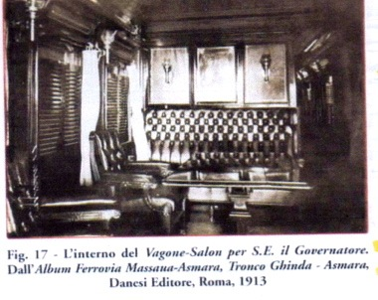
La quarta classe, tuttavia, è subito un successo, apprezzata dal senso pratico eritreo perché semplifica i viaggi, sostituendo il treno al mulo o al faticoso spostamento a piedi.
Per questo motivo lungo la ferrovia nascono commerci e mercati in corrispondenza delle fermate. Il picco massimo di viaggiatori della quarta classe si ha nel 1965, con 446 mila passeggeri.
Gli scenari della ferrovia eritrea sono fantastici: gallerie, curve, strapiombi, tornanti per salire sempre più e raggiungere i 2400 metri dell’altopiano.
Verso la fine degli anni Trenta Il viaggio di quattro ore sulle Littorine è un’esperienza piacevole, preferita al viaggio in corriera.
La strada, del resto, come scrive Ryszard Kapuscinski in Ebano, non può essere raccontata:
«non tento neanche di descrivere la strada […] su cento chilometri di percorso ci saranno varie centinaia di curve, praticamente la strada è tutta una curva. Per di più la stretta carreggiata sterrata cosparsa di ghiaino e pietrisco friabile, corre sempre lungo il precipizio, senza parapetti e guardrail.
Di tanto in tanto, a una curva si vede un variopinto altarino copto adornato di nastri, di grossi fiori finti e di icone in stile naif, intorno al quale si aggirano alcuni monaci magri e rinsecchiti. Appena l’autobus rallenta, allungano verso il finestrino le ciotole d’argilla perché i passeggeri vi depongano qualche soldo in offerta. In cambio i monaci pregheranno perché il nostro viaggio vada bene, perlomeno fino alla prossima curva.
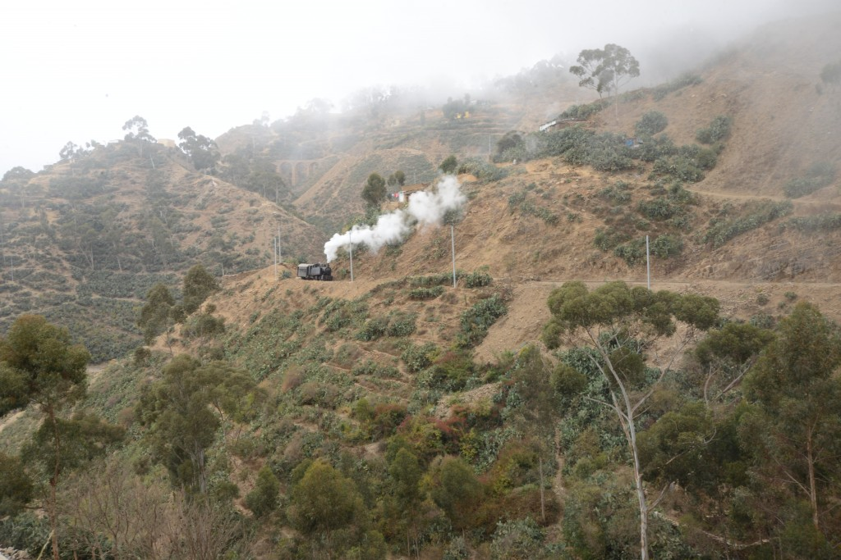
© Michele Pignataro, Asmara, il treno corre sull’altopiano tra sbuffi di fumo e nuvole basse

